ВЕДОМОСТИ ГЕОРГИЕВСКОГО СЕЛЬСОВЕТА

Распространяется бесплатно 13 марта 2024 года № 9

АДМИНИСТРАЦИЯ ГЕОРГИЕВСКОГО СЕЛЬСОВЕТА

КАНСКОГО РАЙОНА КРАСНОЯРСКОГО КРАЯ

ПОСТАНОВЛЕНИЕ

13 марта 2024 г. с. Георгиевка № 34-п

О внесении изменений в постановление администрации Георгиевского сельсовета от 07.06.2021 № 31-п «Об утверждения Положения о порядке обеспечения условий для развития физической культуры и массового спорта на территории Георгиевского сельсовета Канского района Красноярского края»

В соответствии с Федеральным законом от 25.12.2023 № 684-ФЗ «О внесении изменений в Федеральный закон «О физической культуре и спорте в Российской Федерации» и статью 1 Федерального закона «О внесении изменений в Федеральный закон «О физической культуре и спорте в Российской Федерации» и отдельные законодательные акты Российской Федерации»», руководствуясь Уставом Георгиевского сельсовета Канского района Красноярского края

ПОСТАНОВЛЯЕТ:

1. Внести следующие изменения в постановление администрации Георгиевского сельсовета от 07.06.2021 № 31-п «Об утверждения Положения о порядке обеспечения условий для развития физической культуры и массового спорта на территории Георгиевского сельсовета Канского района Красноярского края»:

1.1. Подпункт 2 пункта 1.5 Положения изложить в новой редакции:

«2) содействие развитию и обеспечению доступности массового спорта, развитие детско-юношеского спорта (включая школьный спорт) на территории муниципального образования».

2. Контроль за исполнением настоящего постановления оставляю за собой.

3. Постановление вступает в силу в день, следующий за днем его официального опубликования в газете «Ведомости Георгиевского сельсовета» и подлежит размещению на официальном сайте МО Георгиевский сельсовет в информационно-телекоммуникационной сети <https://georgievskij-r04.gosweb.gosuslugi.ru/>.

Глава Георгиевского сельсовета С.В. Панарин

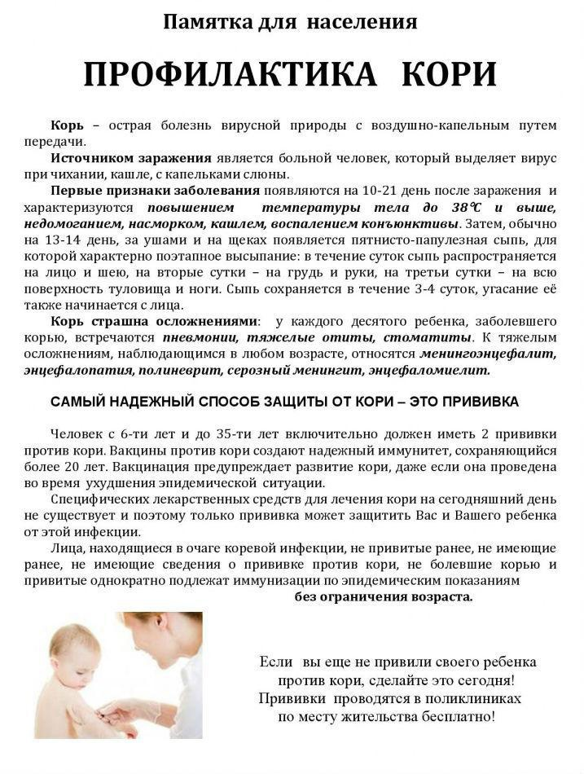

Ведомости Георгиевского сельсовета Учредители Ответственный за выпуск

Георгиевский сельский

Совет депутатов Азарова Т.Ю.

Глава Георгиевского сельсовета

Отпечатано на множительной технике администрации Георгиевского сельсовета.

Адрес: 663643, Красноярский край, Канский район, с. Георгиевка, ул. Школьная, 2. Тираж 50 экземпляров.